新竹高工104學年第一學期身高體重統計【日間部】
一、身高：(詳細內容詳見後表)
一、二、三年級平均身高分別為167.1cm、168.0cm與168.1cm；身高最大值分別為188.6cm、188.0cm與188.2cm；身高最小值分別為139.4cm、142.1cm與146.9cm。一、二、三年級身高分布部分，一年級中以160~169cm最多，共計有231位(45.8%)，其次為170~179cm有162位(32.1%)；二年級中以160~169cm最多，共計有199位(40.3%)，其次為170~179cm有191位(38.7%)；三年級中以170~179 cm最多，共計有203位(39.3%)，其次為160~169cm有201位(39.0%)。以全校來看，以160~169cm最多，共計有631位(41.68%)，其次為170~179cm有556位(36.72%)。
二、體重：(詳細內容詳見後表)
一、二、三年級平均體重分別為58.8kg、60.8kg與62.1kg；體重最大值分別為135.2kg、118.1kg與122.0kg；體重最小值分別為34.7kg、36.9kg與36.2kg。一、二、三年級體重分布部分，一、二、三年級皆是以50~59kg最多，分別共計為181位(35.9%)、166位(33.6%)、187位(36.2%)；其次為60~69kg，一、二、三年級分別為123位(24.4%)、123位(24.9%)、142位(27.5%)。以全校來看，以50~59kg最多，共計有534位(35.3%)，其次為60~69kg有388位(25.6%)。
三、身體質量指數(BMI)：(詳細內容詳見後表)
一、二、三年級身體質量指數(BMI)正常者分別有266位(52.7%)、266位(53.8%)、297位(57.6%)；過輕者分別有149位(29.6%)、115位(23.3%)、93位(18.0%)；一至三年級過重者(包括有過重、輕度肥胖、中度肥胖與重度肥胖)分別有89位(17.8%)、113位(22.9%)、126位(24.4%)。以全校來看，以身體質量指數(BMI)正常者，共計有829位(54.8%)；過輕者有357位(23.6%)；過重者(包括有過重、輕度肥胖、中度肥胖與重度肥胖)有328位(21.7%)。

健康中心/營養師 衛生組 學務主任 校長
一、身高統計與分布圖
(一)身高統計
年 級 | 一年級 | 二年級 | 三年級
平均身高(cm) | 167.1 | 168.0 | 168.1
身高最大值(cm) | 188.6 | 188.0 | 188.2
身高最小值(cm) | 139.4 | 142.1 | 146.9
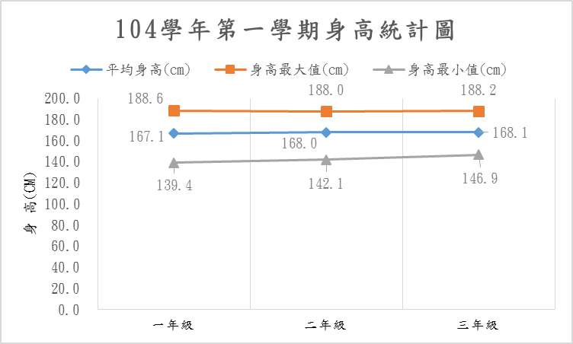
(二)身高分布
年 級 | 一年級(人數) | 百分比(%) | 二年級(人數) | 百分比(%) | 三年級(人數) | 百分比(%)
身高>180cm | 23 | 4.6% | 25 | 5.1% | 31 | 6.0%
179~170 cm | 162 | 32.1% | 191 | 38.7% | 203 | 39.3%
169~160 cm | 231 | 45.8% | 199 | 40.3% | 201 | 39.0%
159~150 cm | 77 | 15.3% | 75 | 15.2% | 79 | 15.3%
<149 cm | 11 | 2.2% | 4 | 0.8% | 2 | 0.4%
總 數 | 504 | 100.0% | 494 | 100.0% | 516 | 100.0%
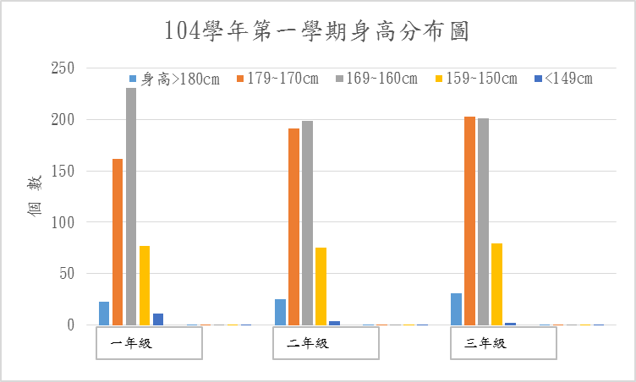
二、體重統計與分布圖
(一) 體重統計
年 級 | 一年級 | 二年級 | 三年級
平均體重(kg) | 58.8 | 60.8 | 62.1
體重最大值(kg) | 135.2 | 118.1 | 122
體重最小值(kg) | 34.7 | 36.9 | 36.2
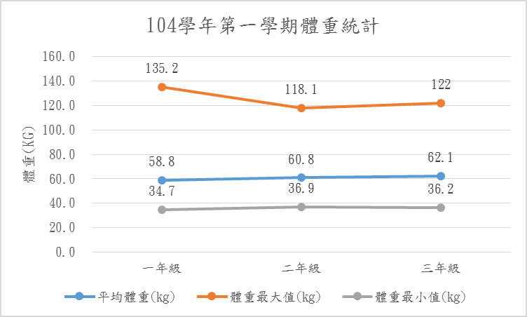
(二) 體重分布
年 級 | 一年級(人數) | 百分比(%) | 二年級(人數) | 百分比(%) | 三年級(人數) | 百分比(%)
體重>80 kg | 32 | 6.3% | 42 | 8.5% | 50 | 9.7%
79~70 kg | 47 | 9.3% | 63 | 12.8% | 57 | 11.0%
69~60 kg | 123 | 24.4% | 123 | 24.9% | 142 | 27.5%
59~50 kg | 181 | 35.9% | 166 | 33.6% | 187 | 36.2%
<49 kg | 121 | 24.0% | 100 | 20.2% | 80 | 15.5%
總 數 | 504 | 100.0% | 494 | 100.0% | 516 | 100.0%

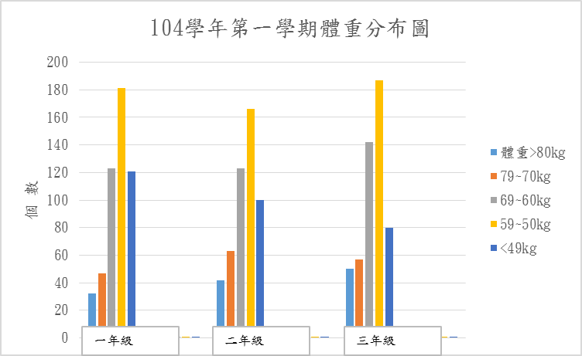
三、身體質量指數(BMI)統計
(一)BMI統計表
年 級 | 一年級  (人數) | 百分比  (%) | 二年級  (人數) | 百分比  (%) | 三年級  (人數) | 百分比  (%)
重度肥胖(BMI >35) | 3 | 0.6% | 3 | 0.6% | 10 | 1.9%
中度肥胖(BMI 30~34) | 15 | 3.0% | 22 | 4.5% | 20 | 3.9%
輕度肥胖(BMI 27~29) | 17 | 3.4% | 28 | 5.7% | 24 | 4.7%
過重(BMI 24~26) | 54 | 10.7% | 60 | 12.1% | 72 | 14.0%
正常(BMI 18.5~23) | 266 | 52.7% | 266 | 53.8% | 297 | 57.6%
過輕(BMI<18.5) | 149 | 29.6% | 115 | 23.3% | 93 | 18.0%
總 數 | 504 | 100.0% | 494 | 100.0% | 516 | 100.0%

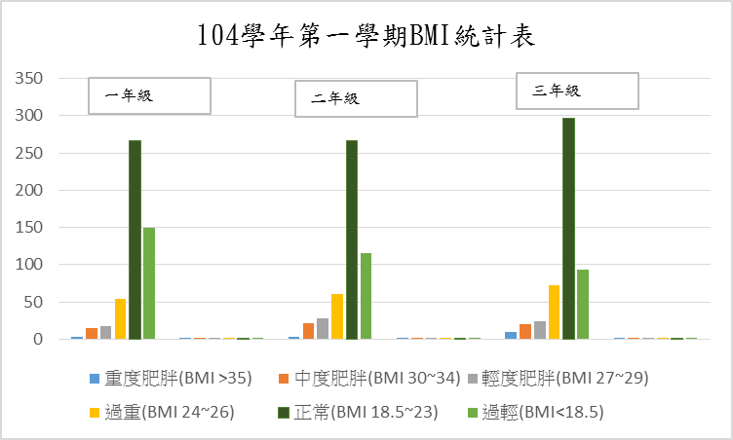
四、全校(一、二、三年級)身高、體重與身體質量指數(BMI)統計
(一)全校統計
全校身高統計 | 數量(人數) | 百分比(%) | 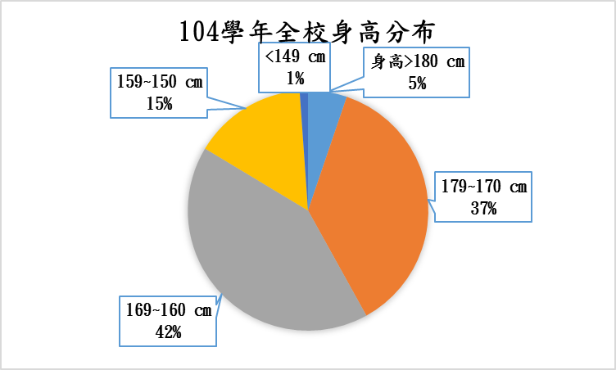
身高>180 cm | 79 | 5.22%
179~170 cm | 556 | 36.72%
169~160 cm | 631 | 41.68%
159~150 cm | 231 | 15.26%
<149 cm | 17 | 1.12%
總 數 | 1514 | 100%

全校體重統計 | 數量(人數) | 百分比(%) | 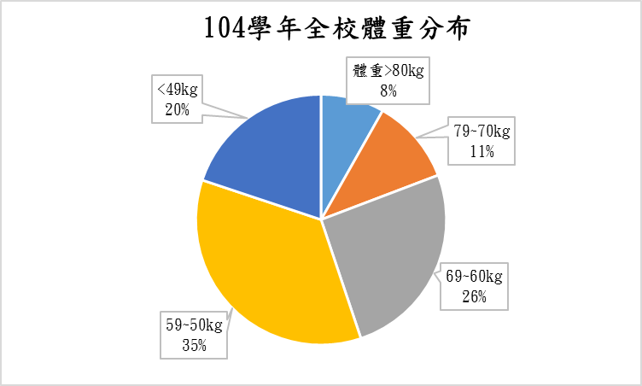
體重>80kg | 124 | 8.2%
79~70kg | 167 | 11.0%
69~60kg | 388 | 25.6%
59~50kg | 534 | 35.3%
<49kg | 301 | 19.9%
總 數 | 1514 | 100.0%

全校BMI統計 | 數量(人數) | 百分比(%) | 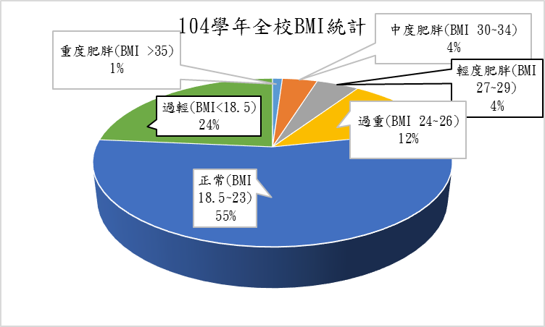
重度肥胖(BMI >35) | 16 | 1.1%
中度肥胖(BMI 30~34) | 57 | 3.8%
輕度肥胖(BMI 27~29) | 69 | 4.6%
過重(BMI 24~26) | 186 | 12.3%
正常(BMI 18.5~23) | 829 | 54.8%
過輕(BMI<18.5) | 357 | 23.6%
總 數 | 1514 | 100.0%

